TRAUMATISMO DE CINTURA – GOLPE/LESIÓN POR CAÍDA
Fecha del accidente: 28-05-2019 | Lugar: Piletas de Aceite – Camión de Vacío | Alerta Nº 11/2019.

A – Descripción del evento
En el día de la fecha el chofer del camión Portacontenedores se encontraba ayudando al chofer del chupa a vaciar una cisterna para luego cargar una pileta de aceite base. Al momento de colocar el manguerote en la parte trasera del Camión de Vacío (Manguerote con acople Macho más acople Hembra-Hembra), una de las orejas del acople no cerraba por lo que al realizar fuerza hacia un costado, para cerrar la misma, el acople macho del manguerote se parte por completo. Esto hace que el chofer que realizaba la fuerza pierda el equilibrio y caiga sentado en el suelo. No da aviso inmediatamente porque no sintió dolor intenso.
Al día siguiente activa el Rol de Emergencias y se realiza la Atención primaria en Policlínico Modelo Cipolletti a través de la ART.

B – Posibles causas (En proceso de investigación)
Herramienta defectuosa: El acople del manguerote se encontraba en mal estado por su uso continuo.
Adoptar posición insegura: El chofer realiza fuerza hacia su lado, lo que genera que al romperse el acople, se desestabilice y caiga al suelo.

C – Consecuencias
Traumatismo de cintura.

D- Acciones Correctivas
Confección y difusión de alerta de seguridad.
Realizar revisión a ATS e IPER “Trabajo con tanques Cisternas y bombas de vacío – Chupa”.

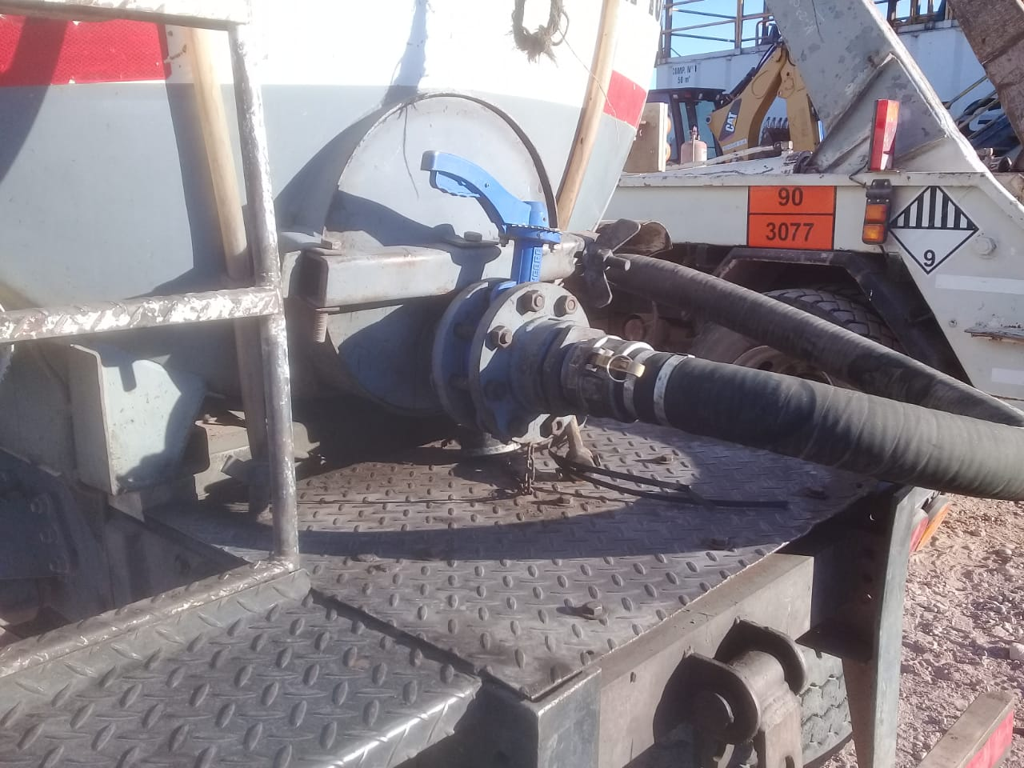
Sentido en el cual se ejercía presión para cerrar la oreja del acople
Recuerde:
Antes de realizar cualquier tarea “ANALICE los RIESGOS" de esta manera evitaremos consecuencias negativas.

